ИССЛЕДОВАНИЕ МОДЕЛИ РЕЗИСТИВНОГО УСИЛИТЕЛЯ.

Цель лабораторной работы. Изучение на модели основных характеристик однокаскадного резистивного усилителя, выполненного по схеме с ОЭ, в ча- стотной и временной областях. Изучение методики установки биполярного транзистора в заданный режим по постоянному току. Исследование темпера- турной стабильности характеристик усилителя, а также их чувствительности к случайному разбросу номиналов элементов.

Пункт 2,проверка значений
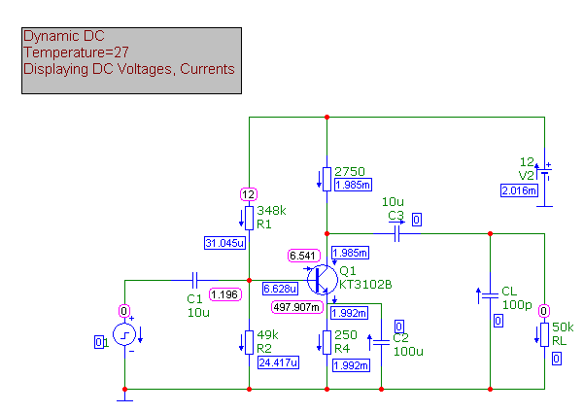

Пункт 3
В режиме анализа в частотной области (>AC) проведите рас-
чѐт АЧХ и ФЧХ усилителя при комнатной температуре, задав по оси
частот логарифмическую шкалу. С помощью электронного маркера
измерьте следующие параметры усилителя:
- коэффициент усиления в области средних частот (К0);
- значения нижней fн и верхней fв граничных частот;
- полосу пропускания по уровню 0,707 К0 в н Δf = f − f ;
- величину фазового сдвига на верхней (ϕв) и нижней (ϕн) граничных частотах.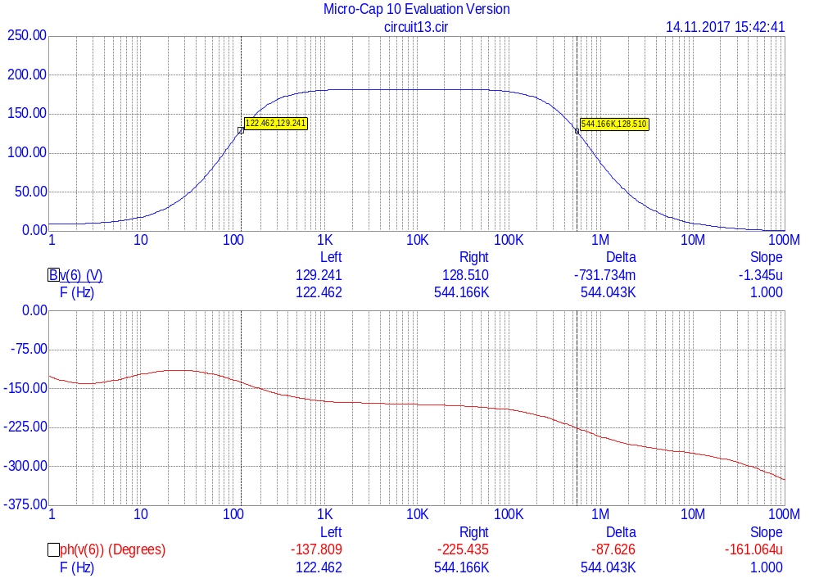
K=181.776
Fн=121 Hz
Fв=544.1 kHz

3б)
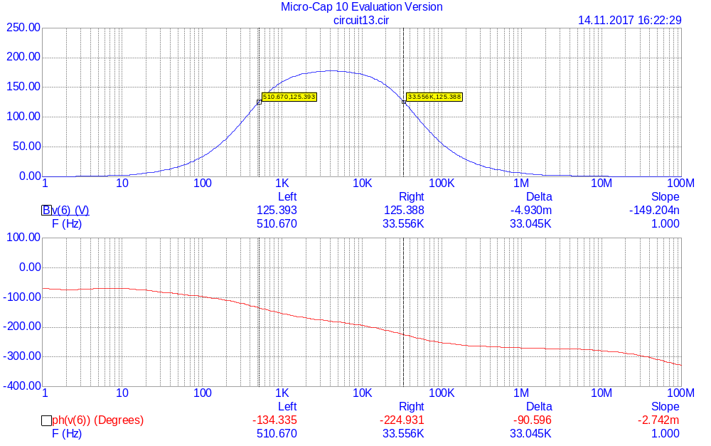

3в)
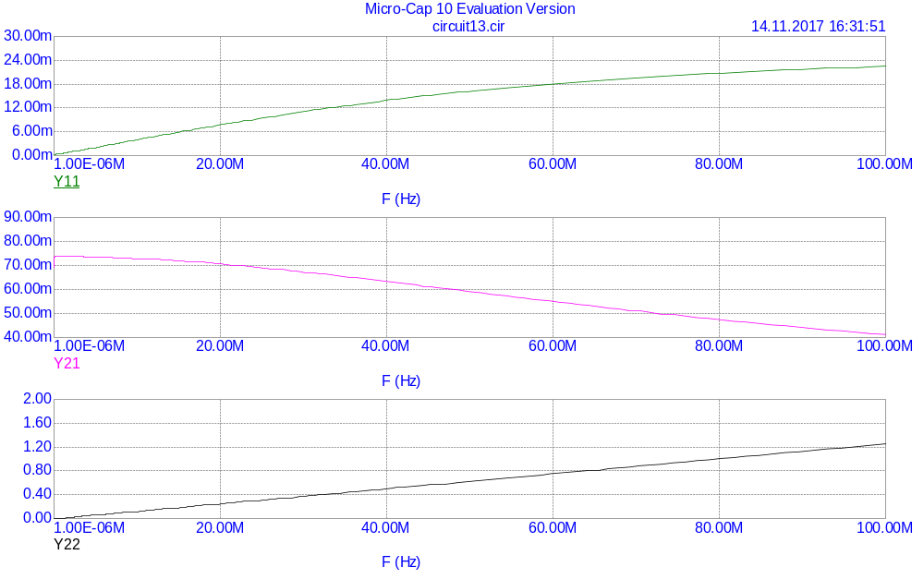

4)
Проведите исследование влияния случайного разброса номиналов эле- ментов схемы на параметры частотной характеристики методом Монте- Карло. Для этого задайтесь 20%-м разбросом сопротивления резистора R3 при равномерном законе распределения вероятностей и по 20 статистиче- ским испытаниям оцените максимальное изменение коэффициента усиле- ния K0 на средних частотах. Сделайте выводы по результатам моделиро- вания.
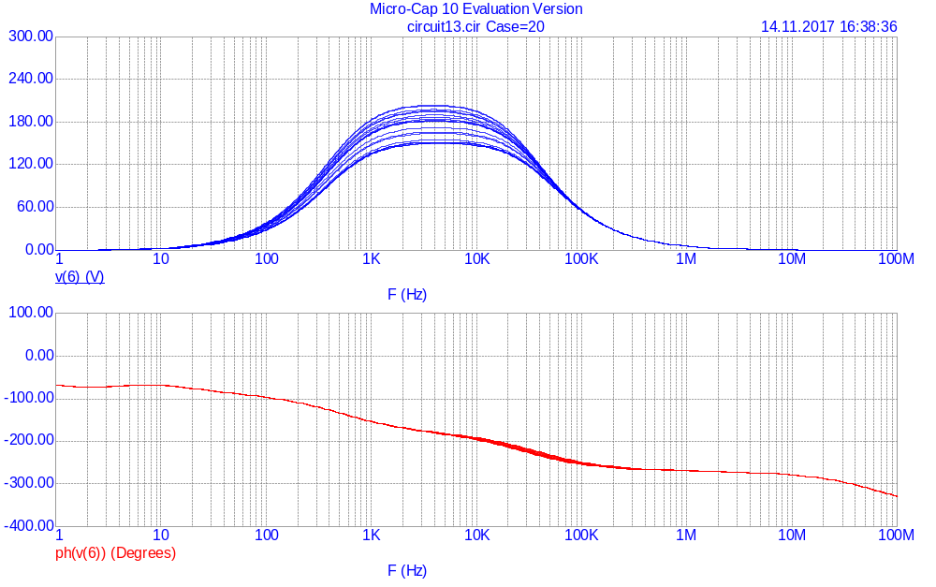

Пункт5
Проведите анализ температурной стабильности усилителя.
а) Рассчитайте АЧХ усилителя в диапазоне температур –50о...+60о C. Вручную постройте график зависимости от температуры коэффициен- та усиления в области средних частот К0 и определите величину его наибольшего относительного изменения . 0 max K 
б) Оцените влияние сопротивления резистора в цепи эмиттера на темпе- ратурную стабильность каскада. Для этого уменьшите сопротивление этого резистора до 25 Ом, одновременно изменив сопротивление одно- го из резисторов базового делителя таким образом, чтобы сохранить заданное значение коллекторного тока, и повторите измерение коэф- фициента усиления в области средних частот в диапазоне температур.
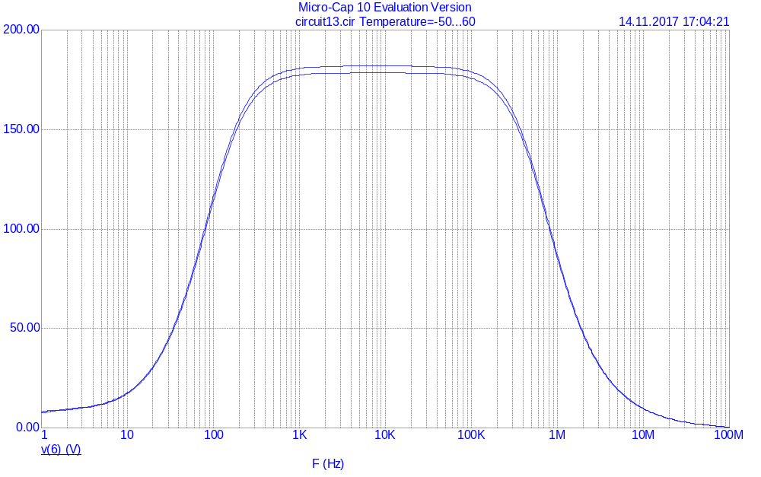

5б)
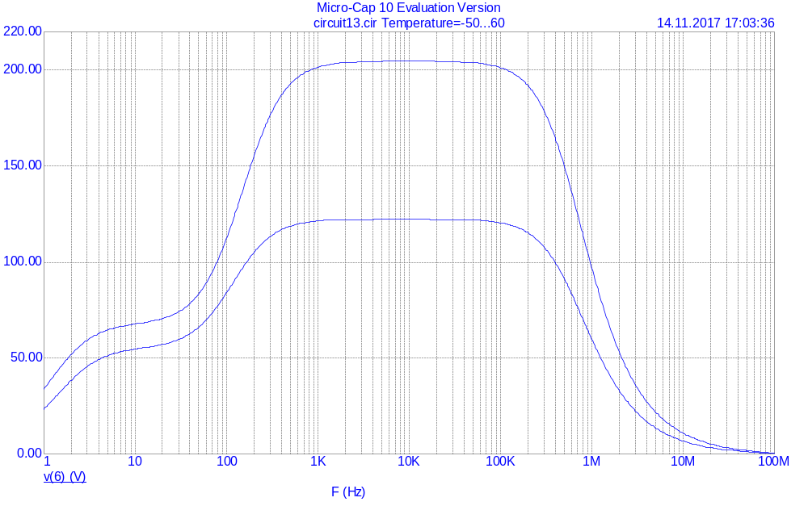

6. Проведите анализ переходных процессов в усилителе

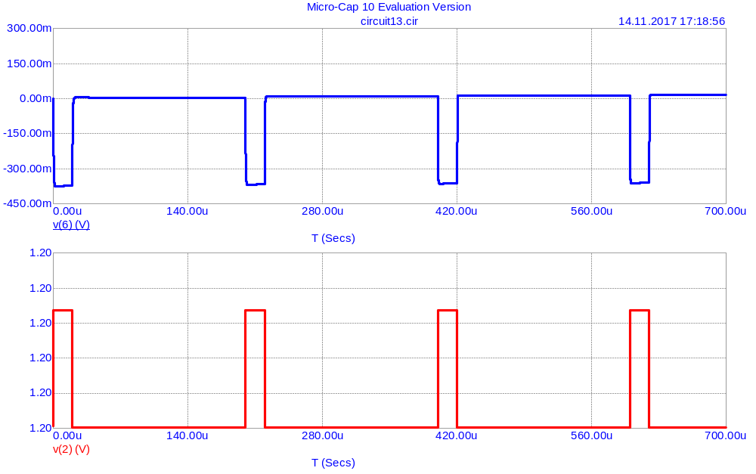

6б)
